**新北区教育关工委**

**工作简报**

2021年第1期 (总第29期)

新北区教育系统关心下一代工作委员会编 2021年3月15日

|  |
| --- |
|  |

目 录

**一．重要工作**

**1. 我区教育关工委召开年终总结暨新年工作研讨会（2）**

**2. 我区教育关工委与区关工委等联合举行“颂建党百年，做时代新人”主题教育活动启动仪式（3）**

**3. 我区教育关工委召开优质化建设工作现场指导会（6）**

**二．特色工作**

**1. 童心向党，幸福成长——记西夏墅中心小学纪念中国共产党成立100周年系列活动启动仪式（7）**

**2.绘建党历程 迎百年华诞——新北区实验中学举行“童心向党•逐梦百年”手抄报比赛 （10）**

**三．学习雷锋，服务社会**

**1.学雷锋，青年有爱乐担当--飞龙中学“学雷锋日”志愿活动（11）**

**2.西夏墅中心幼儿园开展”学雷锋 爱劳动”主题教育活动（14）**

**3.弘扬雷锋精神 共建美好家园——圩塘中学联合黄海社区共建文明社区（16）**

**四. 工作简讯**

**1.寒冬暖阳送关爱 爱老敬老我为先（19）**

**2.温情关爱暖人心——薛家中学举行慰问贫困学生活动（21）**

**一.重要工作**

**1.我区教育关工委召开年终总结暨新年工作研讨会**

一元复始，万象更新。

1月22日上午，我区教育关工委在龙虎塘实验小学召开2020年工作总结暨2021年工作研讨会。区教育关工委常务副主任宣玉兴同志、秘书长何耀平同志出席会议并讲话，秘书处其他成员参加了研讨会。

会上，何耀平同志作了关于2020年新北教育关工委的工作总结，

回顾了2020年我区教育关工委工作，主要有：统一思想，提高政治站位；紧跟步伐，推进常态建设；加强教育系统关工委优质化建设，充分发挥“五老”作用，继续大力推进学校关工委工作常态化建设巩固提高工作，编好区教育关工委工作简报；搭建平台，打造特色品牌，加强教育系统关工委讲师团建设，加强各级关工委共建活动，继续推进关工委特色品牌；把准方向，助力青少年成长，继续开展“爱学习，爱劳动，爱祖国——老少共筑中国梦”系列实践教育活动，在全区中小学校开展爱国主题教育活动，联合文明办参加首届文明礼仪风采大赛，完善区家长学校总校建设。在省、市关工委组织开展的各项提优评奖活动中，取得项项获奖的工作业绩。

2021年是中国共产党建党一百周年，做好关心下一代工作意义重大。鉴于这样的重要历史节点，何耀平同志提出了我区教育关工委2021年工作思路：1、开展建党一百周年主题教育活动；2、推进校外教育辅导站内涵发展；3、继续推行关工委优质化建设；4、推进教育关工委自身建设。

宣玉兴同志在讲话中充分肯定2020年我区教育关工委工作取得全面丰收，要求在新的一年里，在建党一百周年主题教育活动等工作中力争有新突破，借助校外教育辅导站内涵发展契机，扩大辐射面和影响力，推进关工委优质化建设。

最后，与会人员围绕常州市教育局关工委列出的2021年八项工作要点展开研讨，理清思路，确立目标，谋划策略，明确分工，并就进一步发挥“五老”在关工委工作中的作用等，争取在新的一年里各项工作取得新进展、新成绩提出建议。（区教育关工委秘书处）

**2.我区教育关工委与区关工委等联合举行“颂建党百年，做时代新人”主题教育活动启动仪式**

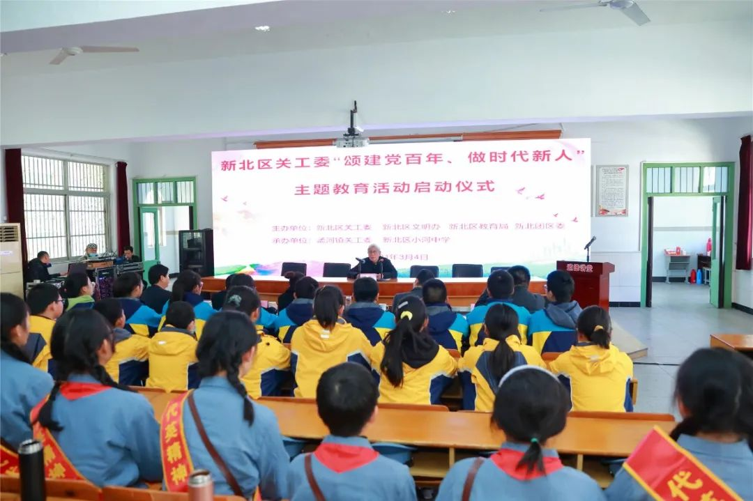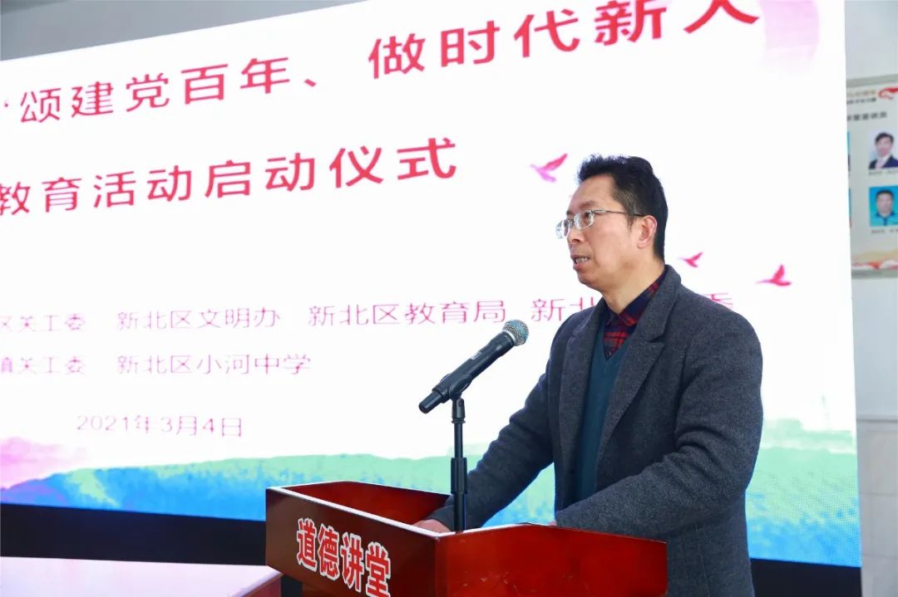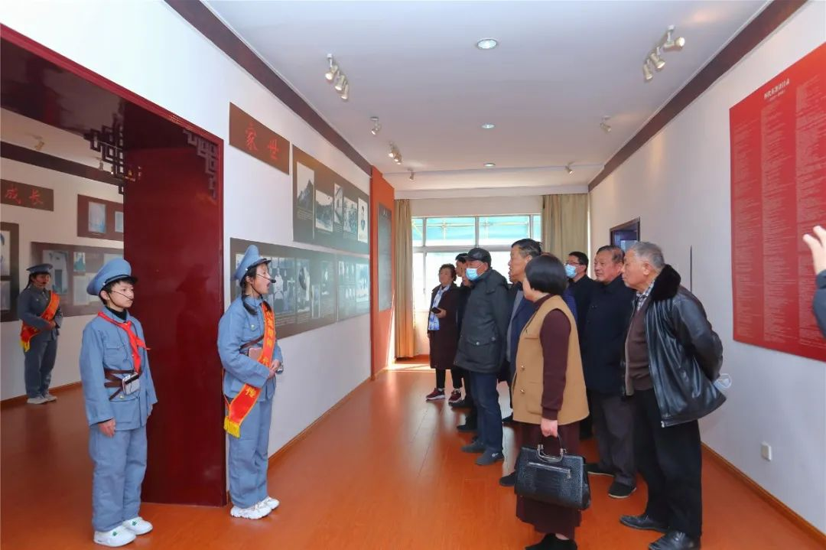

3月4日，由新北区关工委、新北区文明办、新北区教育局、新北团区委主办，孟河镇关工委、小河中学承办的《颂建党百年  做时代新人》主题教育活动启动仪式在小河中学举行。区关工委全体人员、区教育关工委、各镇（街道）关工委主任、区各中小学关工委领导、孟河镇各村（社区）关工委主任以及小河中学部分师生代表参加了启动仪式。本次主题教育活动由区教育关工委秘书长何耀平同志主持。

为纪念伟大的中国共产党建党100周年，连日来，常州社会各界人们纷纷来到无产阶级革命家恽代英家乡的常州市新北区小河中学恽代英纪念馆瞻仰缅怀和参观，我校特地成立了由20多名师生组成的宣讲团。今天，代英11班、代英12班的小讲解员，承担本次接待任务。他们身着北伐服装，绘声绘色地向与会人员认真讲解恽代英等革命英雄的故事，受到欢迎和称赞。

  参观过恽代英纪念馆后，集中组织观看专题片《青年楷模恽代英》。专题片深入挖掘了恽代英生平事迹，探索历史深处的记忆，唤醒了人们内心深处的革命精神。

小河中学董丽娟主任从“学校教育哲学彰显代英精神”、“开展红色教育践行代英精神”两个方面汇报了学校长年开展学习恽代英等英雄人物的做法，即“五个一”系列活动：“学代英、讲代英”一次故事会；“学代英、画代英”一次绘画活动；“代英精神，代代相传”我当一名小小讲解员竞聘活动；代英班国旗护卫队一次展示活动；一次校歌《砺进之歌》大合唱比赛。系列活动让代英精神洗涤润泽师生的心灵，不断涌现出一批批代英式好少年、代英式好青年。董主任还向与会人员介绍了开展今年主题教育活动的工作计划。

最后，新北区关工委李兴根主任发表讲话，传达了中央、省、市领导关于做好关工委工作的指示精神，肯定了本次主题活动的教育意义，部署了我区关工委“颂建党百年、做时代新人”主题教育活动的具体安排。

人勤春来早，党史我先学。我们坚信，在区关工委统筹下，各单位关工委将把本次启动仪式作为新起点，不忘初心，牢记使命，把今年的主题教育活动开展得有声有色。（区教育关工委秘书处）

**3. 我区教育关工委召开优质化建设工作现场指导会**

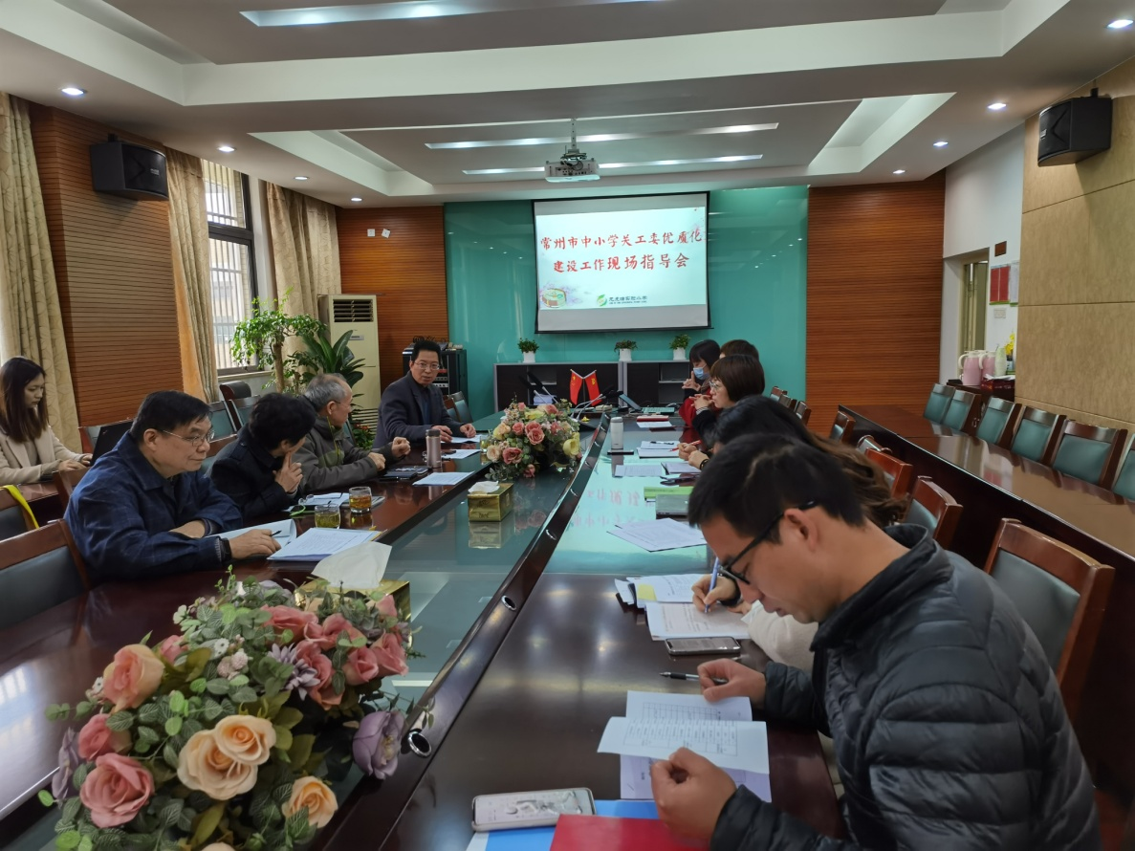

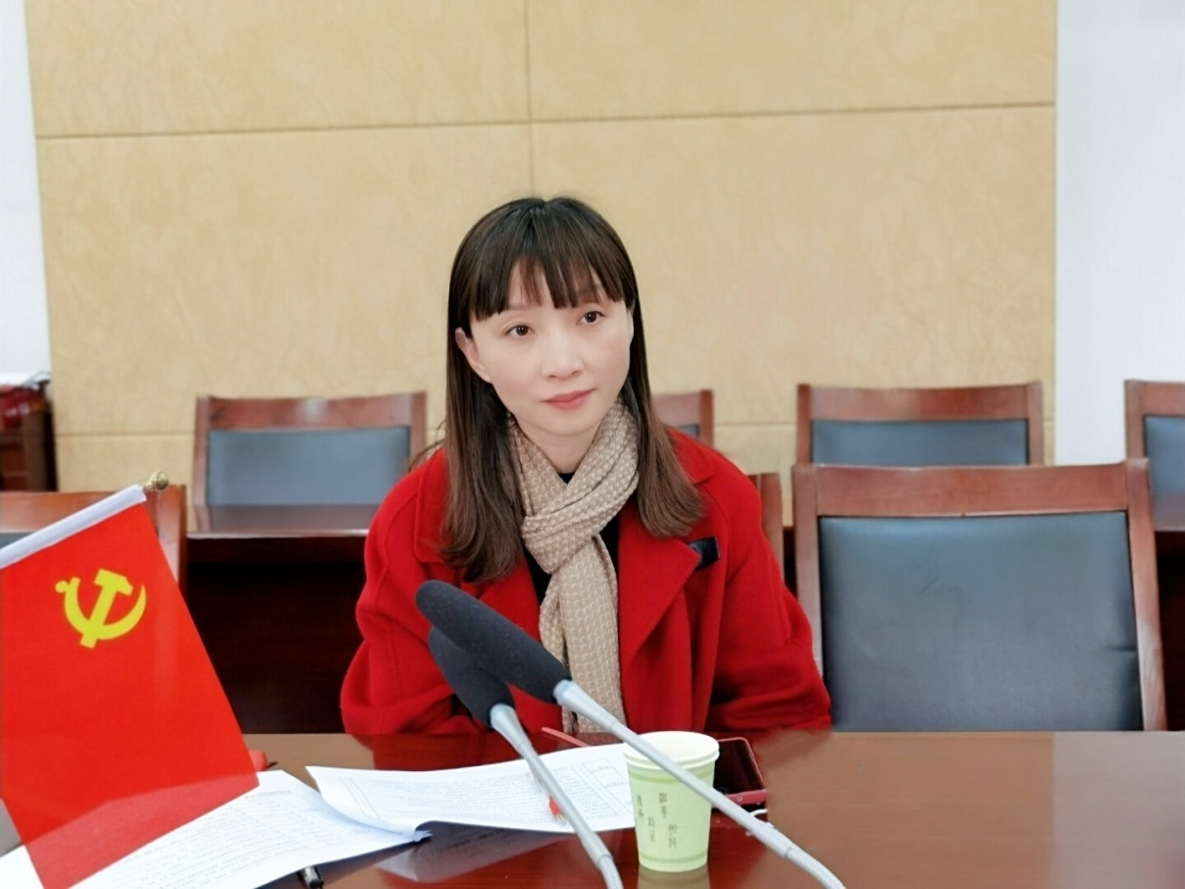

3月11日上午，我区教育关工委在龙虎塘实验小学召开常州市关工委优质化建设工作现场指导会。区教育关工委何耀平等秘书处五位同志和龙虎塘实验小学关工委主任顾惠芬、常务副主任丁晓明等班子成员参加了会议。

何耀平秘书长组织全体与会人员认真学习了《中共江苏省委教育工委江苏省教育厅关于推进全省教育系统关工委优质化建设工作的意见》，简要介绍了我省关工委工作“常态化——巩固提高——优质化”的推进过程，提出了全区及龙虎塘实验小学今年关工委工作创优目标任务，着重围绕《常州市中小学关工委优质化建设基本要求》40项指标作了详细解读，并结合龙虎塘实验小学关工委工作已有基础、优势、特色，提出指导意见和努力方向。

与会同志还就关工委优质化建设中的一些具体工作展开了研讨交流。（区教育关工委秘书处）

**二.特色工作**

**1.童心向党，幸福成长——记西夏墅中心小学纪念中国共产党成立100周年系列活动启动仪式**

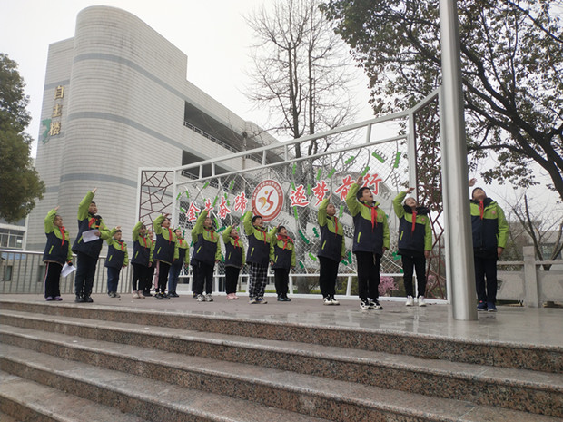

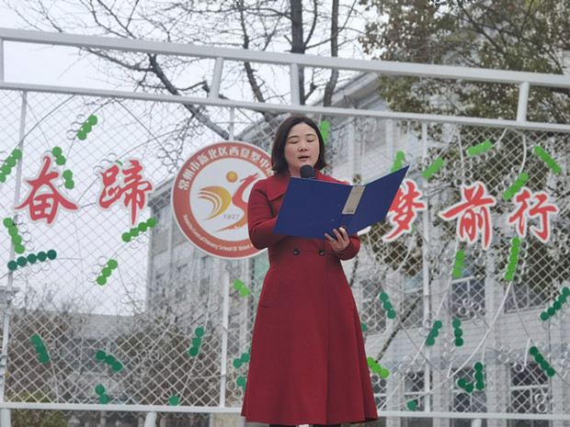

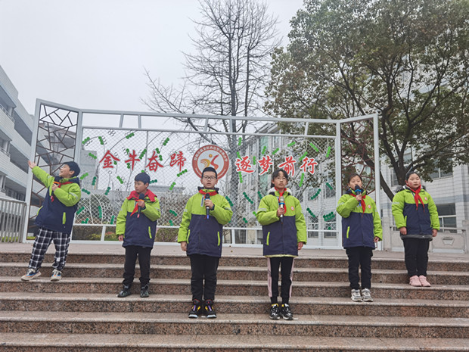

正月的暖阳点燃澎湃的激情，鲜红的党旗铺展壮丽的画卷。从1921年到2021年，中国共产党走过了波澜壮阔、艰苦卓绝的100周年光辉历程。2021年3月8日，西夏墅中心小学举行了主题为“童

心向党，幸福成长”的纪念中国共产党成立100周年系列活动启动仪式。

本次启动仪式分为四个议程。

议程一：讲党史

首先，中国共产党西夏墅中心小学支部委员会书记、关工委主任王芳校长深情讲述了中国共产党成立的动人故事，伴随着惊心动魄的旋律，队员们听得津津有味，仿佛自己就置身于那段伟大而又坎坷的峥嵘岁月。大家没想到，100年前，嘉兴南湖上的那艘看似普通的游船承载的竟是一批有志之士救国救民的豪迈热情，自那之后，中国革命的面貌也为之焕然一新。

议程二：诗歌颂

随后，五年级的六名队员用诗朗诵《南湖游船》致敬党的生日。他们的演绎磅礴大气、婉转流长，时而温情倾诉，时而奔放热情，时而涓涓细语，时而豪情壮志，激情和温情并存，不时引来全体师生的阵阵掌声。通过他们的朗诵，队员们深刻感受到早期共产党人为民族求解放、为百姓谋幸福艰辛与风险，他们是最可爱的人。

议程三：唱红歌

如果说为国为民是共产党人冲锋陷阵的动力，那么，红歌就是他们勇往直前的嘹亮号角。接着，队员邵允熙和陈婉欣演唱了红歌《没有共产党就没有新中国》，她们用质朴的情感、优美的旋律、清脆的嗓音，唱响了共产党人坚持斗争、团结拼搏的昂扬风貌。在场的队员们也情不自禁地跟着唱了起来，大家用饱满的热情唱出了对党、对祖国的无限热情!

议程四：寻访记——以饱满的热情抒发对党、对祖国的热爱!

如今繁荣昌盛的祖国，离不开每一位共产党人的不懈奋斗，凝聚着每一位共产党人的智慧和心血。最后，大队部寻访团队员代表毕泽楷、张嘉淇向大家讲述了优秀党员、江苏省劳动模范、西夏墅无花果采摘基地负责人巢克昌爷爷的奋斗事迹。听完后，队员们被巢爷爷身上为梦想而拼搏、敢于实践、勇于创新的优秀品质所深深感染，大家纷纷为这位优秀党员竖起了大拇指。

国旗党旗飘扬，牵动西小队员的情怀;国歌党歌雄壮，唱响西小队员奋斗的梦想。此次启动仪式，不仅让队员树立了强烈的爱国爱党意识，增强队员的思想政治意识，更展示出了西小队员阳光好学、乐群、向上的精神风貌。（西夏墅中心小学关工委）

**2.绘建党历程 迎百年华诞——新北区实验中学举行“童心向党•逐梦百年”手抄报比赛**

**为了纪念中国共产党建党100周年，重温党的光辉历程，歌颂党的伟大成就，使青少年坚定感党恩、听党话、跟党走的理想信念，新北区实验中学关工委、学生处组织开展了“童心向党•逐梦百年”手抄报比赛，为中国共产党百年诞辰献礼。**

一幅幅精美的作品抒发了同学们对祖国、对党的深厚感情：有的深情回顾党的奋斗历史，有的热情讴歌党的光辉业绩，还有的描绘出了新中国成立以来祖国的发展变化和取得的新成就……党的光辉，让同学们感到了无比的幸福，学生们用画笔描绘党的奋斗路、用文字描写党的光辉，用言语诉说着对党的爱与祝福！百年荣光，青春向党！

本次“童心向党•逐梦百年”手抄报评比的开展，为同学们搭建了一个展示才华的平台，更激发了同学们爱国、爱党的情怀，使同学们树立了传承红色基因，争做时代新人的坚定决心！（实验中学关工委）

**三.学习雷锋，服务社会**

**1.学雷锋，青年有爱乐担当--飞龙中学“学雷锋日”志愿活动**

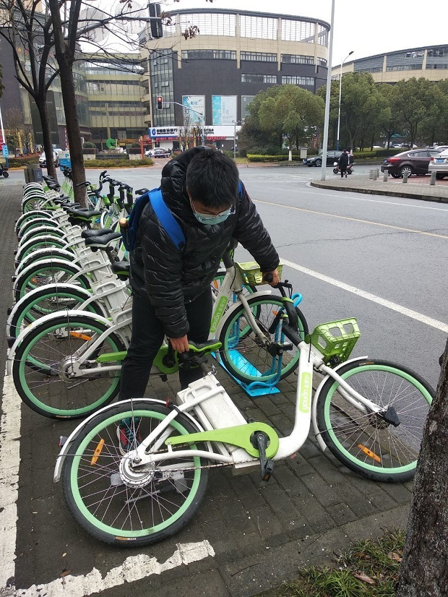

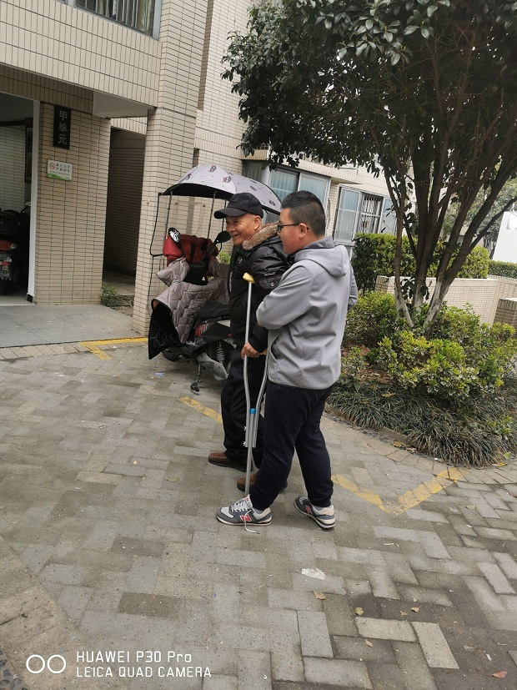

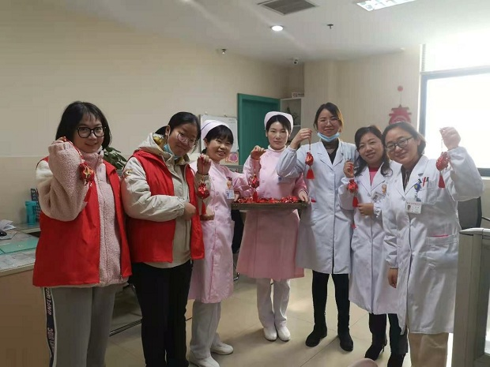

近半个世纪过去了，雷锋没有随着一个时代远去，这个名字正如灿烂的朝阳，照耀着人们的心灵。飞龙中学持续开展“学、做、行”活动，向广大群众及时传递新时代文明价值精神内涵，鼓励大家自觉传承和践行雷锋精神，让雷锋精神代代相传、绵延不息。

3月5日是学雷锋日，飞龙中学的同学们积极行动起来了!在学校关工委号召下，他们有的拿起拖把，帮助爸爸妈妈干起了家务;有的走进社区，把公共设施擦得一尘不染;有的走上街头，把乱停放的共享单车排列得整整齐齐;有的来到敬老院，给老人们送去了欢乐;还有的带上了亲手制作的小礼物，向一线医护人员表达敬意和爱心......在实践中，飞龙学子通过奉献担当的行动，再次将雷锋精神递进升华。

为树立新时代志愿服务的新风尚，培育新时代雷锋式的好少年，飞龙中学将进一步与时俱进、与党同步，在新的历史时期下，探索活动育人，实践育人的教育新路径!（飞龙中学关工委）

**2.西夏墅中心幼儿园开展”学雷锋 爱劳动”主题教育活动**

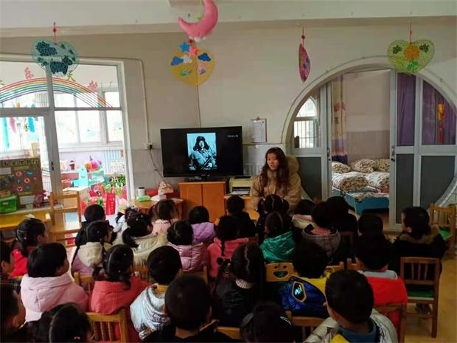

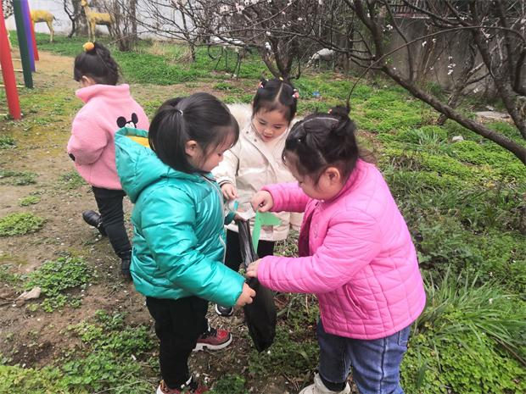

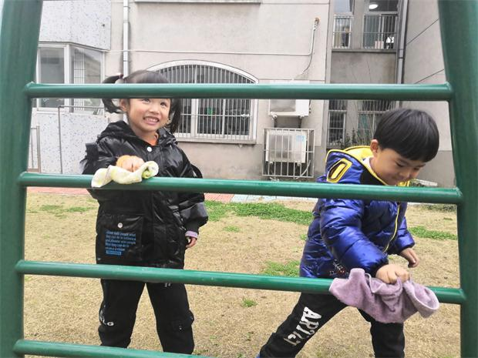

三月是一个春光明媚，生机勃勃的季节，三月更是一个讲文明、树新风、学雷锋精神的季节。为了让孩子们更加深刻地认识雷锋，了解雷锋乐于助人的良好品质,并能用自己的实际行动来学习雷锋，感受劳动的乐趣，体验帮助别人、为别人服务的快乐。3月8日，西夏墅中心幼儿园关工委组织小班组开展了以“学习雷锋事迹、传承雷锋精神”为主题的系列活动。

活动中，小一、小三、小五班孩子们欢快地唱起了《学习雷锋好榜样》的儿歌；小二、小四、小八班的孩子们搜集了各种关于雷锋的照片、画册等，并学习了雷锋的感人故事；小六、小十班的小朋友协助老师擦桌子，搬凳子、收拾玩具，忙得不亦乐乎。除此之外，小七、小九班的朋友们帮助保洁老师打扫大型玩具游乐场、草坪等，体验“做好事”的快乐，争做一名新时代的“小雷锋”。

通过此次活动，孩子们深刻体会到学习雷锋精神要从自己做起，从身边的小事做起，用实际行动争做当代小雷锋，使雷锋精神潜以默化于日常生活中，弘扬了中华民族的传统美德。（西夏墅中心幼儿园关工委）

**3.弘扬雷锋精神 共建美好家园——圩塘中学联合黄海社区携手共建文明社区**

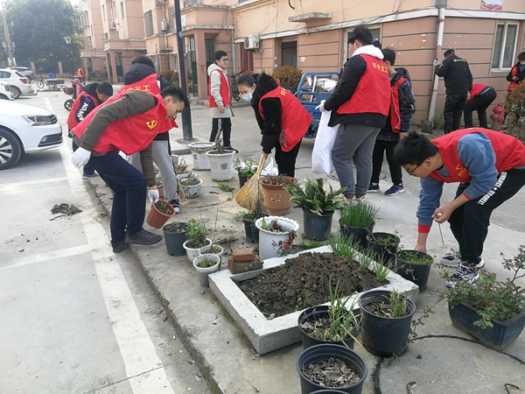

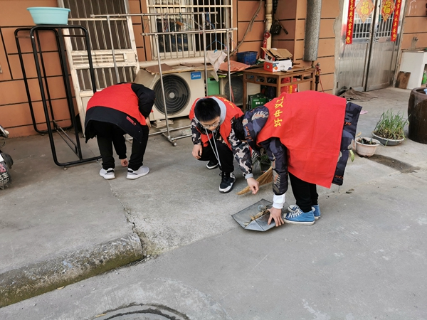

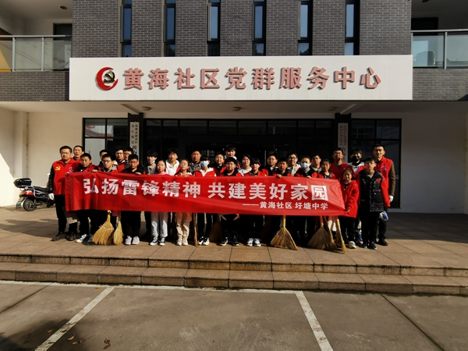

为进一步弘扬和宣传“奉献、有爱、互助、进步”的志愿服务精神、促进学校与社区的文明共建，3月13日上午，圩塘中学关工委、德育处组织“尚水”志愿服务队25名成员来到春江街道黄海社区，联合黄海社区党员志愿者开展了“清除卫生死角 美化家园”环保志愿活动。

上午8点30，圩塘中学小志愿者们带着扫帚、簸箕、编织袋等清洁工具准时来到了黄海社区，他们的到来受到了社区领导的热烈欢迎。社区书记陈俊和副书记黄剑按照班级给同学们进行了简单的分工，随后志愿者们奔赴各自的岗位，热火朝天地行动起来。

每一组志愿者都进行了分工合作，有的拿着编织袋到绿化带里捡白色垃圾和烟头，有的拿着扫帚和簸箕到单元楼道里清扫，有的清除影响居民出行的障碍物。社区陈俊书记和黄剑副书记更是亲自动手、埋头苦干，给志愿者们树立了榜样，激发了他们的斗志。虽然任务繁重，但志愿者们不怕脏、不怕累，不放过任何一个卫生死角，经过一个多小时的集中清扫，小区里的环境焕然一新，受到了社区居民的一致好评。

志愿者们在打扫卫生的同时，还向社区居民宣传文明养狗、有序停车和合理摆放闲置物品等相关知识，社区领导还顺带调解了居民生活中的一些矛盾，营造了文明、和谐、良好的社会风尚。

圩塘中学和黄海社区早在多年前就签订了长期的合作共建协议，双方在爱国主义教育、劳动实践教育、生态文明教育等领域每年都多次开展主题教育活动，形成了教育合力，奏响了学校、社区共驻共建的和谐乐章。（圩塘中学关工委）

**四.工作简讯**

1.**寒冬暖阳送关爱 爱老敬老我为先**

[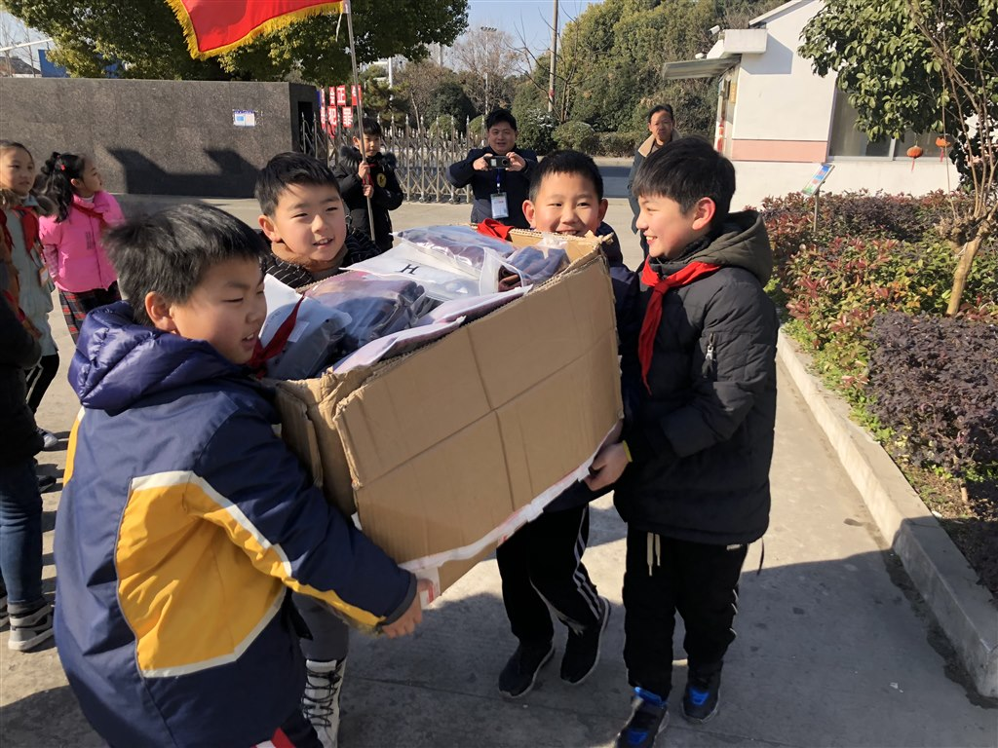](http://oss.bestcloud.cn/upload/20201231/6d2bdc4d9bc34f75816a896a9e87cdff.jpg)

[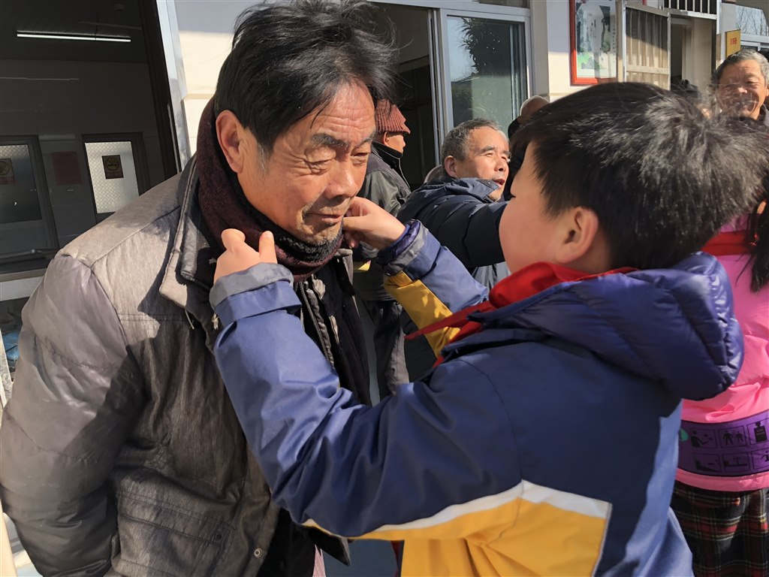](http://oss.bestcloud.cn/upload/20201231/a9257287794c46dabf37947276e973d8.jpg)

[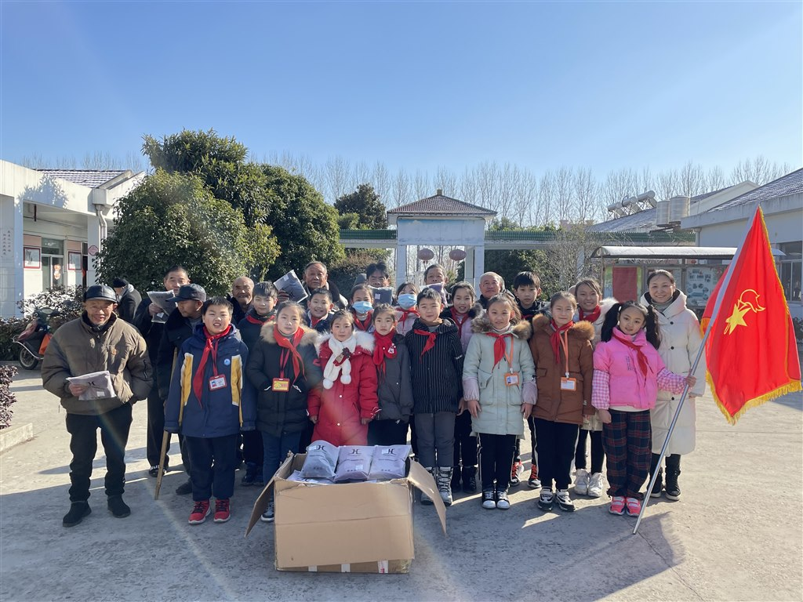](http://oss.bestcloud.cn/upload/20201231/3f821cf6f181487b9cd7db787a76a828.jpg)

随着2020年最强寒潮的到来，常州的气温也骤然下降，在这个寒冷的冬天，防寒保暖格外重要。孟河中心小学的队员们深深挂念孟河敬老院的孤寡老人们，担心他们缺少防寒的衣物。在关工委、大队部的组织下，采购了一批御寒的围巾手套，为敬老院的老人们，送去了队员们的关爱。

2020年12月31日上午，校长室和大队部组织了三、四年级的队员代表，一起来到了孟河敬老院，受到了敬老院老人们的热情欢迎。队员们关心着爷爷奶奶们在敬老院的生活状况，参观他们的食堂和宿舍，了解爷爷奶奶们在敬老院的生活。

老爷爷亲切的拉起队员的手，“我们在敬老院生活的很开心，有很多人的陪伴，又有你们这群可爱的孩子来看我们，非常高兴！你们都是祖国的花朵和希望啊！”队员们听到这样的话，备受鼓舞，并为爷爷戴上围巾和手套。

温暖的行动，温暖的话语，仿佛整个冬天都被队员们温暖起来。敬老爱老我当先，化作行动暖心田！（孟河中心小学关工委）

1. **温情关爱暖人心——薛家中学举行慰问贫困学生活动**

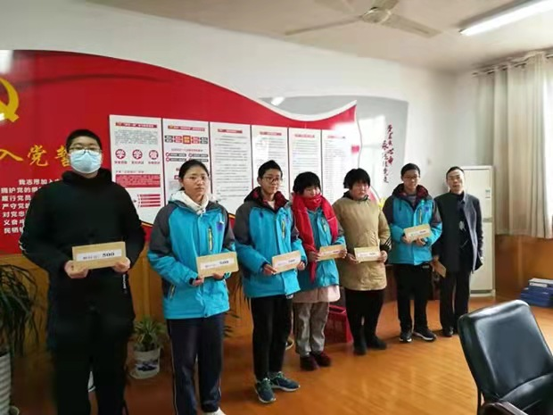

凛冽的寒风挡不住关怀的脚步，深冬的严寒冷却不了温暖的爱心。值此新春佳节来临之际，为切实关爱贫困学生，帮助贫困家庭，让更多的贫困学子度过一个祥和温暖的春节，1月28日，校行政、关工委决定，由吴继荣副校长代表薛家中学对贫困生进行了慰问。

吴继荣副校长与学生亲切交谈，他仔细询问每位同学的在校学习和生活情况，详细了解学生的现实困难和需求。鼓励同学要树立信心，勤奋学习，把暂时的困难作为学习动力，树立人生目标，磨炼意志，脚踏实地学好真本领，早日成才。受助同学热情汇报自己的学习生活情况，对学校和领导的关心、关爱表示感谢。吴继荣副校长同时勉励学生要始终保持勤奋拼搏的精神和吃苦耐劳的品质，利用假期时间继续努力，保持积极健康、乐观向上的生活态度，发扬锲而不舍的精神，努力克服学习和生活中的困难，用知识改变自己和家庭的命运，用优异的成绩回报社会。他叮嘱同学们要注意安全，保持和老师的联系，有困难及时向老师和学校反映，并祝愿同学们在新的一年里生活快乐，学习进步，健康成长！

年末岁首慰问贫困学生活动，是薛家中学的一项常规工作内容。通过开展慰问活动，一方面，能让贫困学生切实充分体会到学校的关爱；另一方面，发挥带头作用，在全社会形成关爱下一代健康成长的良好氛围。这样不仅给贫困生带来了物质上的帮助，更给予了精神上的关怀、慰藉和鼓励，使学生们感受到学校大家庭的温暖，感受到国家的好政策。（薛家中学关工委）